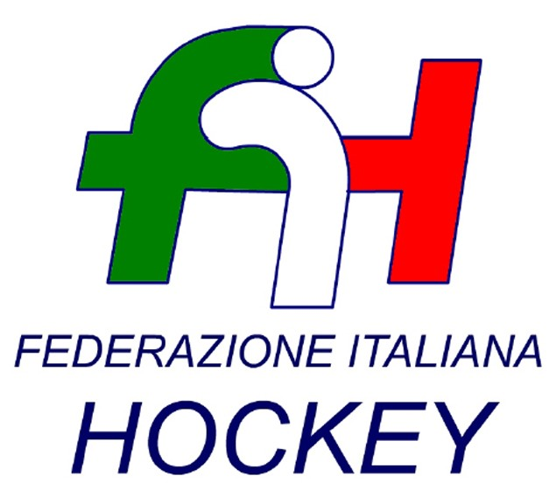

FEDERAZIONE ITALIANA HOCKEY - SAR AREA 1 - PIEMONTE

Cocco Felicita Str. Casa del Bosco 19 12042 BRA CN - tel. 347.1106091 - 349.9703176
e-mail - sar1.felicocc@libero.it

Bra, 28 Dicembre 2024

COMUNICATO UFFICIALE N. 063 - OMOLOGAZIONE GARE CAMPIONATO INDOOR
DA COMUNICATI

Si omologano i risultati degli incontri relativi ai campionati sotto riportati

UNDER 20 MASCHILE

C.U. 062 DEL 23.12.2024

UNDER 16 MASCHILE

C.U. 058 DEL 08.12.2024

SERIE A1 FEMMINILE

C.U. 060 DEL 23.12.2024

UNDER 16 FEMMINILE

C.U. 059 DEL 16.12.2024

UNDER 14 FEMMINILE

C.U. 061 DEL 23.12.2024

Cordiali Saluti

S.A.R. AREA 1 PIEMONTE

Cocco Felicita

Il Giudice sportivo regionale
G. Berrino

___________________________________________________________________________________
Responsabile S.A.N. Piemonte: Felicita COCCO  Tel. 347/1106091 – 349/9703176 – e-mail: sar1.felicocc@libero.it  Partita Iva 01384511000 – Cod. Fiscale 05288960585 | 